5. Unterrichtsbesuch im Fach Mathematik

Referendar: Holger Thesing
Lerngruppe: GK 12, 21 Schülerinnen und Schüler (12w/9m)
Schule:
Raum/Zeit: 305 / 9.55 – 10.40 Uhr am 30.08.07

Thema der Stunde:
Wann ist das Fassungsvermögen der Schachtel am größten? – Einstieg in Extremwertprobleme anhand einer Aufgabe zur Optimierung des Volumens einer Schachtel

Thema des Unterrichtsvorhabens:
Anwendungen der Differentialrechnung

Kernanliegen/Ziele der Stunde:
Die Schülerinnen und Schüler (SuS) sollen die Funktion zur Beschreibung des Fassungsvermögens der Schachteln mithilfe verschiedener Darstellungsformen verstehen.
Zur exakten Ermittlung des optimalen (größten) Fassungsvermögens sollen sie bekannte Verfahren zur Extremwertbestimmung in einem neuen Sachzusammenhang anwenden und interpretieren können.
Schließlich sollen die SuS ihre Vorgehensweisen und Ergebnisse in Form einer Lösungsstrategie zusammenfassen, um jene für nachfolgende Betrachtungen von Extremwertproblemen nutzen zu können.

Mit Beginn des neuen Schuljahres 2007/08 hospitierte ich zunächst eine Woche lang im Mathematik-Grundkurs der Jahrgangsstufe 12 von Herrn Schäfers, bevor ich in der zweiten Schulwoche den Unterricht übernahm. Alle 21 SuS sind mir von einer mehrtägigen Berufsorientierungsveranstaltung im Mai 2007 bekannt, vier davon unterrichtete ich im letzten Schuljahr im Rahmen des selbstständigen Ausbildungsunterrichts. Wie für Grundkurse scheinbar charakteristisch, ist der Kurs geprägt von einem „breiten Spektrum unterschiedlicher Leistungsfähigkeit“ , was sich unter anderem in der letzten Woche bei einer Selbsteinschätzung der behandelten Themen zur Differentialrechnung zeigte. Die Selbsteinschätzung in Form eines „Line Up“ verwendete ich zur Gründung von stabilen, leistungsheterogenen Gruppen, welche ich auch in der vorliegenden Stunde des Unterrichtsbesuchs beibehalten möchte. Aufgrund der kleinen Kursgröße konnten sechs Gruppen mit drei bis vier Mitgliedern gebildet werden. In jeder Gruppe befindet sich dadurch mindestens eine Schülerin oder ein Schüler, welche(r) sich als eher leistungsstark einstuft. Von dieser Gruppenkonstellation erwarte ich einerseits, dass die leistungsstärkeren SuS die übrigen Gruppenmitglieder bei Schwierigkeiten unterstützen. Andererseits können alle SuS in den Gruppenarbeitsphasen prozessbezogene Kompetenzen stärken, welche durch kooperative Lernformen intendiert werden. So sollen die SuS in den Gruppen Lösungswege diskutieren und ihre Ergebnisse für die nachfolgende Präsentation protokollieren. Demnach üben sich die SuS im Problemlösen, Kommunizieren, Begründen und Repräsentieren. Zudem bezwecke ich mit der Gruppeneinteilung ein produktives und motivierendes Arbeitsklima, da die SuS sich als kompetent oder hilfebedürftig eingestuft haben und dementsprechend in der Gruppe agieren werden.
Nicht nur auf prozessorientierter Ebene, sondern auch auf inhaltlicher Ebene ist die Wahl des Themas der vorliegenden Unterrichtsstunde durch die Richtlinien und Lehrpläne legitimiert. So wird explizit auf Extremwertaufgaben sowie auf die Bestimmung von ganzrationalen Funktionen in Sachzusammenhängen im Sinne einer Fortführung der Differentialrechnung hingewiesen. Der Einstieg in Extremwertprobleme bietet zudem die Möglichkeit, auf bekanntes Wissen zurückzugreifen, und dieses in einem neuen Zusammenhang anzuwenden, wie es von den Richtlinien und von Fachdidaktikern intendiert wird. Im Verlauf der Hospitationsstunde haben die SuS häufig Gelegenheit, erworbenes Vorwissen zu aktivieren und zur Lösung der Aufgabe zu verwenden, indem sie beispielsweise funktionale Zusammenhänge vertiefen, Volumen berechnen und vor allem den Extremwert über die erste Ableitung der Volumenfunktion ermitteln.
Die „richtige Balance aus zu erwartendem Vorwissen und Neuheit des Problems“ durch Verknüpfung von vorhandenem und neuen Wissen bzw. dessen Integration in neue Bezüge soll konstruktives Lernen für die SuS ermöglichen.
Der Einstieg in Extremwertprobleme erfolgt anhand eines anwendungsbezogenen Kontextes aus der Verpackungsindustrie, welcher aus Gründen der didaktischen Reduktion gemäß dem Lehrplan vereinfacht dargestellt wird. Damit möchte ich sowohl die Einstiegssituation in eine neue Thematik als auch die Struktur des Grundkurses berücksichtigen. Zudem ermöglicht die Aufgabe einen handlungsorientierten Zugang zur Förderung der Vorstellung des funktionalen Zusammenhangs zwischen Volumen der Schachtel und Seitenlänge des ausgeschnittenen Quadrats. Darüber hinaus können die SuS wie bereits erwähnt, auf bekanntes Wissen im neuen Kontext zurückgreifen sowie eine Lösungsstrategie entwickeln. Die Qualität der Aufgabe zur Einführung in Extremwertaufgaben lässt sich auch dadurch erschließen, dass sie sowohl in älteren als auch aktuellen Schulbüchern verwendet wird. So findet man die Aufgabe zum Beispiel im aktuellen Oberstufenband von Schroedel, welcher neue Medien wie graphikfähige Taschenrechner integriert. Weil die SuS (noch) nicht über entsprechende Rechner verfügen, habe ich mich für eine handlungsorientierte Problemerschließung entschlossen. Nach dem kurzen Einstieg sollen die SuS in den Gruppen möglichst große Schachteln herstellen und deren Fassungsvermögen berechnen, um anschließend die Volumina in Abhängigkeit der Seitenlängen der ausgeschnittenen Quadrate in einer Wertetabelle und einem Koordinatensystem einzutragen. Im Zusammenhang der selber hergestellten Schachteln soll folglich die Volumenfunktion für die SuS mit Hilfe unterschiedlicher Repräsentationsformen „greifbar“ werden. Die Bearbeitung des Problems lässt sich demnach gemäß des „E-I-S“-Prinzips von Bruner realisieren. Das praktische Tun der SuS (enaktiv) bereitet die Sammlung der Funktionswerte auf Folien in der Wertetabelle und dem Funktionsgraphen (ikonisch) vor und findet schließlich Verwendung im Funktionsterm und in der Sprache (symbolisch). Im Zusammenhang mit der Aufgabenformulierung (Text) werden dadurch die vier „Gesichter“ der Volumenfunktion für die SuS transparent.
Damit möchte ich erreichen, dass möglichst alle, auch leistungsschwächere SuS in der Phase der Problementfaltung einen Zugang zur Thematik entwickeln können, wodurch die Problemstellung zur Sache der SuS gemacht werden soll. Zudem hatte ich aus der bisherigen Arbeit in diesem Kurs den Eindruck gewonnen, dass viele SuS im Zusammenhang mit anwendungsbezogenen Aufgaben der Differentialrechnung Schwierigkeiten hatten, funktionale Zusammenhänge im Kontext zu beschreiben. Diese Überlegungen zur Vertiefung des Verständnisses zum Funktionsbegriff korrespondieren mit den Ausführungen über die zentrale Idee des funktionalen Zusammenhangs von Heymann bzw. aus dem Lehrplan. So beschreibt etwa Heymann, dass SuS im Unterricht Gelegenheit gegeben werden muss, die Verknüpfung von Alltagswissen und der „mächtigen mathematischen Methode“ neu zu entdecken oder „bewußt nachzuvollziehen“.
Neben der Idee des funktionalen Zusammenhangs spielt in der Hospitationsstunde die zentrale Idee des mathematischen Modellierens eine bedeutende Rolle. Schließlich verwenden die SuS die Volumenfunktion als ein mathematisches Modell zur Beschreibung der Änderung der Volumina und zur Lösung der Problemstellung, indem sie zunächst den Verlauf des Funktionsgraphen skizzieren und später Extremstelle und –wert berechnen.
Mit Blick auf die bisher umschriebenen methodischen und didaktischen Entscheidungen erwarte ich, dass der Problemkontext von den SuS angemessen erfasst und bearbeitet wird. So werden die SuS meines Erachtens die erforderlichen Berechnungen zum Volumen gestützt durch die kooperativen Lernformen anfertigen können. Wenn Schwierigkeiten im Rahmen der Erarbeitungsphase zur exakten Bestimmung des Extrempunktes auftreten, können die Gruppen selbstständig auf die Tippkarten zurückgreifen, deren Verwendung den SuS bekannt ist. Eine wesentliche Schwierigkeit kann meines Erachtens in Form von Zeitknappheit auftreten, falls etwa die Phase der Problementfaltung durch die produktive Arbeit der SuS länger dauert als geplant. Wegen des handlungsorientierten Ansatzes ist die Phase meiner Meinung nach zeitlich schwerer kalkulierbar. Aus dem Grunde habe ich im Vorfeld die zu bearbeitenden Pappstücke mit kariertem Papier versehen, um das Ausschneiden der Eckquadrate zu erleichtern. Schließlich steht nicht die Tätigkeit des Schneidens im Vordergrund, sondern vielmehr die aus den Handlungsprodukten der Gruppen gewonnenen Erkenntnisse. Um Zeit einzusparen, sollen die SuS in den Gruppen arbeitsteilig vorgehen, worauf ich im Arbeitsauftrag eingehen werde. Während ein Schüler oder eine Schülerin sich auf das Ausschneiden der Eckquadrate konzentriert, können die übrigen SuS einer Gruppe das Volumen berechnen. Falls dennoch die Problematisierung länger als 15 Minuten dauert sollte, werde ich in der Erarbeitungsphase etwas Zeit einsparen, selbst wenn einige Gruppen nur im Ansatz fertig sein sollten. Wichtiger wäre mir in dem Fall, dass sich die SuS die Strategie zur Lösung von Extremwertaufgaben verdeutlichen, da die Berechnung des Extremwertes bekannt ist, jedoch innerhalb eines neuen Kontextes verstanden sein muss.
Für die Zusammenstellung der Lösungsstrategie sind die Folien mit den Gruppenergebnissen hilfreich, da sie die Vorgehensweise beginnend mit der Erstellung der Zielfunktion verdeutlichen. Die Sicherung der Vorgehensweise erfolgt an der Tafel, damit die SuS in der Eventualphase zur Vertiefung bzw. in der unmittelbar nachfolgenden Stunde die Lösungsstrategie auf andere Extremwertprobleme anwenden können. Ich werde dabei die Begriffe der SuS aufnehmen und im Sinne des „mathematischen Konstruktivismus“ (noch) nicht die Fachbegriffe „Zielfunktion“ bzw. „Nebenbedingungen“ notieren.
Um die Untersuchung der Randextrema zu erleichtern, werde ich bereits in der Problematisierung den Definitionsbereich im Rahmen der Sammlung der berechneten Volumina mit den SuS im Unterrichtsgespräch erarbeiten. Dies bietet sich ferner dadurch an, dass die SuS zu diesem Zeitpunkt am besten wissen, welche Werte praktisch betrachtet überhaupt sinnvoll sind.

Verlaufsplan von Holger Thesing im Grundkurs 12 in der 3. Stunde (9:55 – 10:40 Uhr)
Thema: Wann ist das Fassungsvermögen der Schachtel am größten? – Einstieg in Extremwertprobleme anhand einer Aufgabe zur Optimierung des Volumens einer Schachtel
Unterrichtsphasen |  | Handlungsschritte im Arbeits- und Lernprozess und Inhaltsbezüge | Vermittlungsaspekte:  Arbeits- und Sozialformen / Medien und Materialien | Funktionen der Handlungsschritte bzw. die von den Schüler/innen zu erwerbenden Kenntnisse, Fertigkeiten und Fähigkeiten („LERNZIELE”)
Einstiegs-phase |  | a) Begrüßung  b) Erläuterung des Sachzusammenhangs „Verpackungen“ |  | b) Einstimmung und Motivation
Einstiegs-phase | Problematisierung | a) Einführung in die Problemstellung: Die SuS sollen ein Verpackungsunternehmen beraten, welches den Auftrag erhält, aus Pappstücken eine optimale, oben offene Schachtel herzustellen.  b) Die SuS stellen möglichst große Pappschachteln her und berechnen das Fassungsvermögen für die jeweiligen Seitenlängen.  c) Sammlung der Volumina in einer Wertetabelle und in einem Koordinatensystem und Ausstellung der 6 Schachteln / Klärung des Definitionsbereiches  d) Die SuS verbinden die Punkte zu einer Kurve und äußern Vermutungen, bei welcher Seitenlänge man das größte Fassungsvermögen erhält.  e) Klärung der weiteren Vorgehensweise | a) UG / Folie, Pappstück  b) GA / 1 Pappstück, 1 Arbeitsblatt und 1 Schere pro Gruppe;  c) UG / Folie  d) UG / Folie | a) Die SuS sollen sich in die Situation hineinversetzen und die Aufgabenstellung in Ruhe nachvollziehen.  b) Der handlungsorientierte Zugang dient der Motivationsförderung und Einfindung der SuS in die Thematik.  c) Die SuS sollen durch die verschiedenen Repräsentationsformen den funktionalen Zusammenhang erkennen.  d) Die SuS sollen die Lage des Extremwertes am Graphen schätzen, um diesen als mögliches Maximum des Fassungsvermögens zu identifizieren. Für eine genaue Angabe ist der Graph jedoch nicht ausreichend und eine nähere mathematische Untersuchung erforderlich.  e) Transparenz und Zeitökonomie
 | Erarbeitung | Die SuS ermitteln rechnerisch die Seitenlänge, für welche man das größte Volumen erhält. Hierzu müssen sie die Funktionsgleichung aufstellen und den Extremwert mittels erster Ableitung finden. | GA / Tippzettel; Folien und Folienstifte | Die SuS sollen sich in den Gruppen über die weitere Vorgehensweise austauschen und sich gegenseitig im Sinne des kooperativen Lernens unterstützen. Tippkarten dienen den Gruppen als Unterstützung eines kontinuierlichen Arbeitsprozesses gemäß einer Binnendifferenzierung.
 | Präsentation und  Ergebnissicherung | a) Bei welcher Seitenlänge erhält man das maximale Fassungsvermögen? - Präsentation der Ergebnisse  b) Zusammenfassung der Vorgehensweise – Aufstellen einer Lösungsstrategie | a) SV / Folie  b) UG / Folie / Tafel | a) Sicherung der Ergebnisse  b) Die Strategie soll den SuS die Anwendung des Gelernten auf andere Extremwertprobleme erleichtern.
 | Eventualphase | Anwendung auf einen anderen Sachzusammenhang | EA / PA | Vertiefungsmöglichkeit, die nur bei noch vorhandener Zeit durchgeführt wird.
Stunden-ausstieg |  | Verabschiedung |  | In der direkt im Anschluss folgenden Stunde können die SuS an der Vertiefungsaufgabe (weiter) arbeiten.

Einstiegsfolie

Ein Verpackungsunternehmen erhält den Auftrag, aus rechteckigen Pappstücken der Länge 30 cm und der Breite 20 cm oben offene Pappschachteln herzustellen. Der Auftraggeber möchte die Schachteln zur Aufbewahrung von Kleinteilen verwenden, weswegen sie über ein möglichst großes Fassungsvermögen verfügen sollen. Dabei wird an jeder Ecke ein Quadrat ausgeschnitten und die überstehenden Ränder werden nach oben gefaltet.

Skizze
x
x
30 cm
20 cm

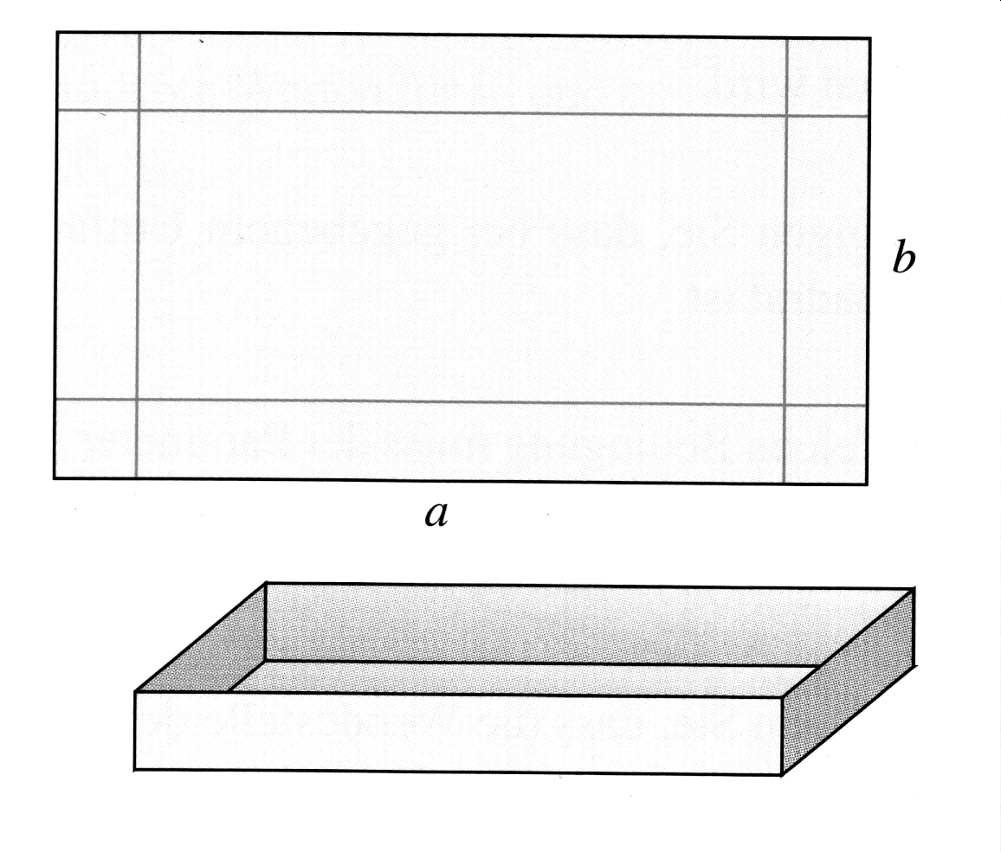

Arbeitsblatt für die erste Gruppenarbeit

Ein Verpackungsunternehmen erhält den Auftrag, aus rechteckigen Pappstücken der Länge 30 cm und der Breite 20 cm oben offene Pappschachteln herzustellen. Der Auftraggeber möchte die Schachteln zur Aufbewahrung von Kleinteilen verwenden, weswegen sie über ein möglichst großes Fassungsvermögen verfügen sollen. Dabei wird an jeder Ecke ein Quadrat ausgeschnitten und die überstehenden Ränder werden nach oben gefaltet.

Ihr habt …
- 5 Min. Zeit und
- ein Stück Pappe

Ihr sollt …
- eine möglichst große Schachtel aus dem einen Stück Pappe erstellen und das Volumen berechnen
  - Entscheidet euch für eine Seitenlänge der Eckquadrate!

Skizze
20 cm

x

x

30 cm

Folie zur Sicherung der ersten Gruppenarbeit

Seiten-länge der Eck-quadrate (x) | Fassungs-vermögen der Schachtel
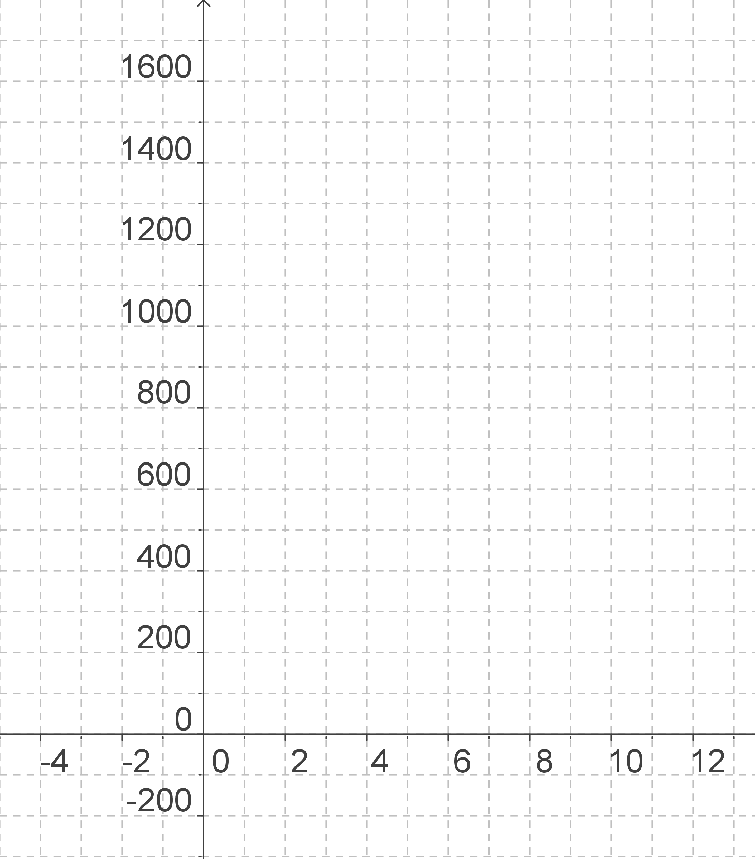

Tippkarten

Tipp 1

Multipliziert den gegebenen Funktionsterm aus, um eine ganzrationale Funktion der Form f(x) = ax³ + bx² +cx + d zu erhalten.

Tipp 2

Das größte Volumen für die Schachtel erhaltet ihr, wenn ihr die Extrempunkte der Funktion bestimmt.

Tipp 3

Rechnerisch erhaltet ihr zwei Extremstellen. Überlegt, welche der beiden ihr ausschließen könnt und warum.

Vertiefungsaufgabe

Aus einem rechteckigen Stück Pappe mit den Seitenlängen 60 cm und 30 cm soll eine quaderförmige geschlossene Schachtel mit einem möglichst großen Fassungsvermögen hergestellt werden.

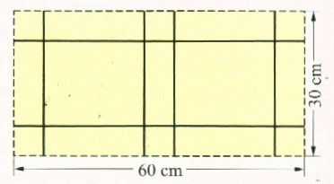
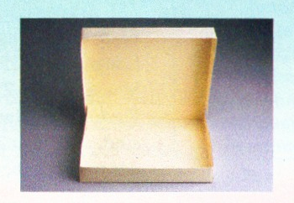

Ministerium für Schule und Weiterbildung, Wissenschaft und Forschung [MSWWF] (1999): Richtlinien und Lehrpläne für die Sekundarstufe II, S. 57
Vgl. Hepp (2006): Gemeinsam beginnen. Einstieg in kooperative Lernformen. In: mathematik lehren, H. 139, S. 9
Vgl. Leuders (2003): Prozessorientierter Mathematikunterricht. In: Leuders, T. (Hrsg.): Mathematik Didaktik, S. 266
Vgl. MSWWF (1999: 19)
Vgl. MSWWF (1999: XIX) und Leuders, T. (2003: 131)
Leuders (2003: 131)
Vgl. MSWWF (1999: 31f.)
Vgl. MSWWF (1999: 56f.)
Falls die Gruppen sich für gleiche Seitenlängen der Eckquadrate entscheiden, werden weitere Wertepaare ermittelt.
Heske, H. (2003): Ganzheitliches Lernen. In: Leuders, T. (Hrsg.): Mathematik Didaktik, S. 186.
Schließlich fordert der Lehrplan, dass gerade SuS „mit formalen Schwächen die Gelegenheit bekommen, sich angemessen an der gedanklichen Entwicklung des Unterrichts zu beteiligen“ (MSWWF, 1999: 19).
Vgl. Heymann, H.-W. (1996): Allgemeinbildung und Mathematik, S. 178
Vgl. MWWSF (1999: 11)
Leuders (2003: 48)

